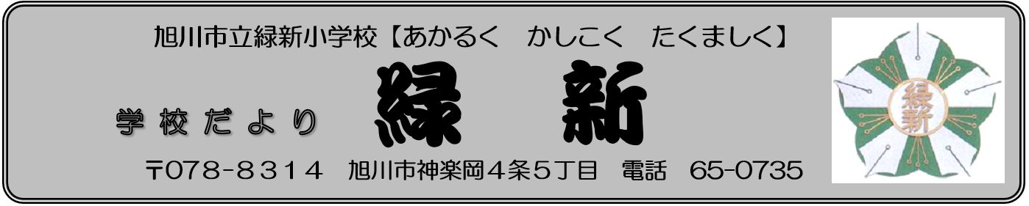

１学期のご支援に心より感謝申し上げます

旭川市立緑新小学校

校長　佐藤　聖士

７０日間の１学期が終了しました。これもひとえにご家庭そして地域の皆様のご理解とご支援の賜です。改めまして心より感謝申し上げます。ありがとうございました。

振り返ってみますと，４月の着任式・始業式はTV放送で行いました。入学式は，ご家庭の参加人数を制限させていただき時間を短縮した上で，なんとか体育館で行うことができました。また，およそ１年ぶりになる参観日も，時間限定でしたが実施することができました。５月の連休明け，感染者数は増加に転じ緊急事態宣言発令へ。運動会，第６学年の修学旅行は，やむなく９月に延期しました。そして６月下旬，緊急事態宣言の解除とともに警戒ステージも降下。７月には，第５学年の宿泊研修や校外学習を行うことができました。クマの出没や例年にない暑い日が続いていますが，新しい学校の生活様式に則り，令和３年度の１学期最終日を迎えることができました。

昨年に続き，私たちがこれまで経験した１学期とは異なる状況ですが，子どもたちは本当に頑張っています。毎日の学習や生活，日々の体験を通して「あかるく　かしこく　たくましく」を目指し学んでいます。保護者・地域の皆様から温かい眼差しで見守られていることが，緑新っ子の大きな成長の糧です。今後ともどうぞ宜しくお願いいたします。

　今週，いよいよ２０２０東京オリンピック・パラリンピックが開会します。様々な課題を解決しながら行われる大会となりました。町田選手（バスケットボール），北口選手（やり投げ）と二人の旭川出身アスリートが出場します。自国開催のオリンピック・パラリンピックは，一生のうちで数回の経験でしょう。子どもたちとって，自分なりの思いや気付きをもって，年明けの北京冬季五輪，３年後のパリ五輪開催に思いを馳せ，自国を見つめ，世界を感じる学びの機会となることを願っています。

さて，明日から夏休みが始まります。海や川など水の事故，交通事故等，お気を付けください。また，普段と異なる環境下だけでなく，身の回りにも危険は潜んでおり，暑さと慣れは事故の要因になります。どうぞ安全第一でお過ごしください。

今年の夏休みは例年より５日長い３０日間です。普段よりも，ゆとりをもって過ごすことのできる時間であり，身の回りの自然や社会から，再発見できることもあると思います。感染予防対策を万全にしつつ，どうぞ有意義な時間となりますように。２学期始業式は８月２０日（金）です。生活リズムを整え２学期の円滑なスタートを迎えられますよう，ご協力をお願いいたします。「新しい生活様式」のもと，いろいろな制約がある中でも，子どもたちは毎日元気に学校生活を送っています。新型コロナウィルス感染症対策へのご理解とご協力に心から感謝いたします。

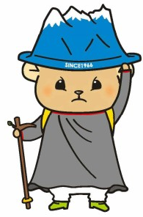**宿泊体験学習**

　７月９，１０日に美瑛の国立大雪青少年交流の家で５年生の宿泊体験学習を行いました。１日目は，気温が２６℃ぐらいで過ごしやすく，予定通り十勝岳火山砂防情報センターまで歩きました。青少年交流の家から歩いて３０分ほどの道のりですが，途中２８６段の階段があるので，みんな筋肉痛になりました。十勝岳火山砂防情報センターでは，十勝岳の噴火の記録や噴火を監視する仕組み等を学びました。午後からはウォークラリーを行いました。それぞれの班でチェック・ポイントを回り知恵を出し合ってクイズに答えていました。夕食後は，スプーンづくりに取り組みました。スプーンづくりは，木の枝に紙やすりをかけて，彫刻刀で模様を付けたり，ウッドバーニングペンで文字を焼き付けたりしました。そして，金属製のスプーンの軸を差し込んで，ニスを塗ったら出来上がりです。2日目は，焼き板クラフトと体育館でボッチャやドミノに取り組みました。焼き板クラフトは，マツの板をガスバーナーで焼き，ワイヤーブラシで磨いて，マジックで思い思いのイラストや文字をかきました。

「たびうさぎ」

国立大雪青少年

交流の家

イメージ

キャラクター

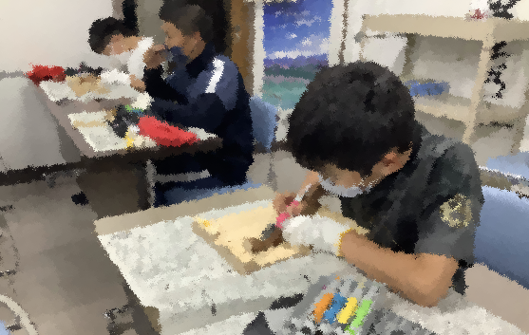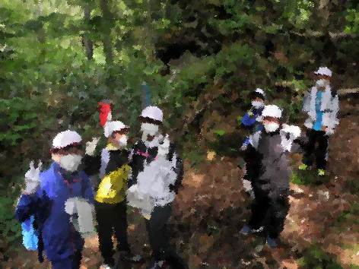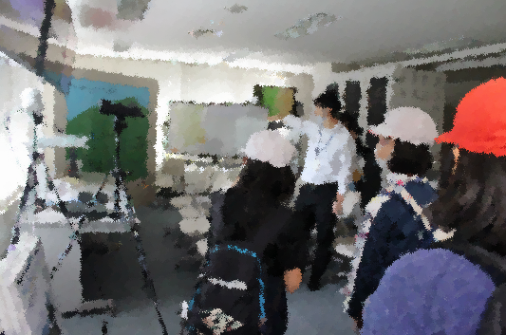宿泊体験学習では，子どもたちの人の話を聞く姿勢や友だちと仲良く活動する様子などが高く評価され，多くの方々からお褒めの言葉をいただきました。

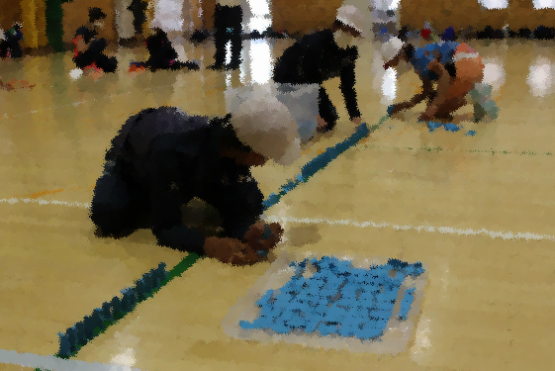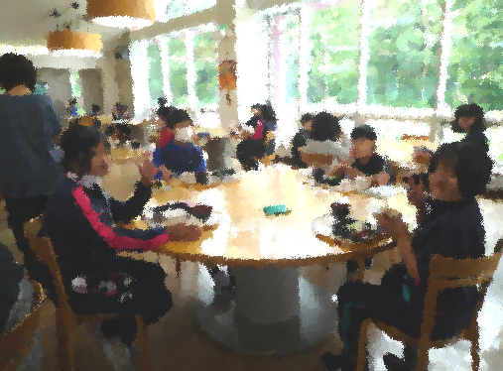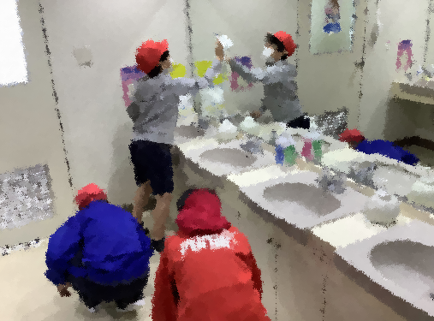**十勝岳火山砂防情報センター　　　　　ウォークラリー　　　　　　　　　スプーンづくり**

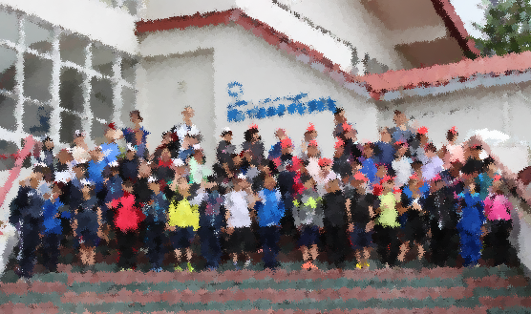**朝の清掃　　　　　　　　　　２日目の朝食　　　　　　　　　　　　ドミノ**

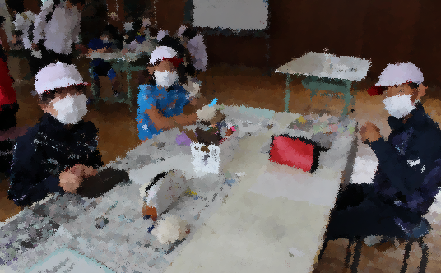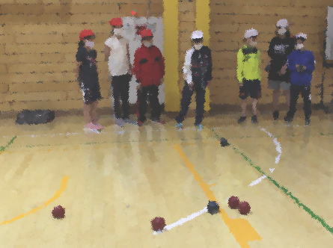**ボッチャ　　　　　　　　　　焼き板クラフト　　　　　　　　　　本部棟の階段で**

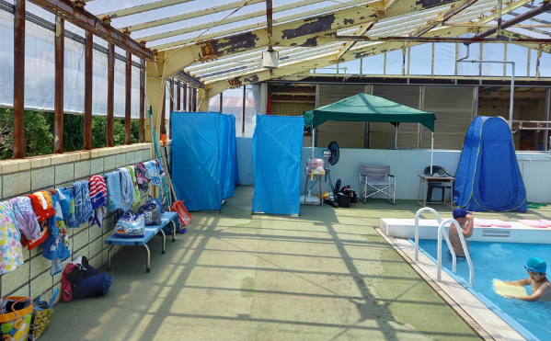

**プール学習**

今年度も感染症対策に留意しながらプール学習を実施しました。プールの水の塩素濃度が基準値(0.4～1.0ppm)に保たれていれば感染リスクが低いとの見解が示されていますが，密集を避けるため，プール学習は学級ごとに実施するとともに，男子はプールサイドに設置した仮設の更衣室で更衣しました。

なお，今年度につきましても，旭川市内の学校プールは，夏休み中，土・日，放課後のプール開放は行わないこととなっています。

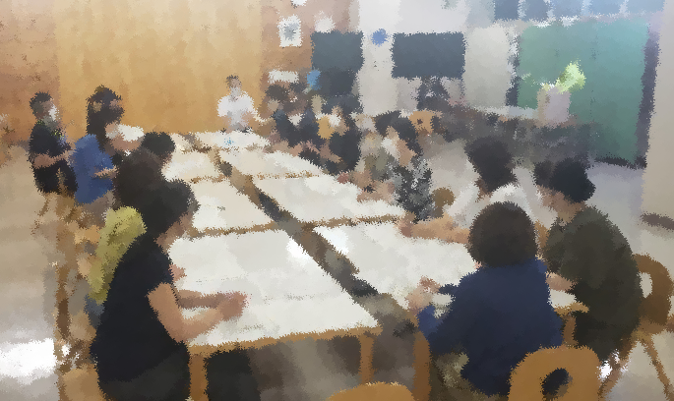**ＰＴＡ全校委員会**

７月１３日にＰＴＡ学年部会，１４日にＰＴＡ専門部会

（生活環境部と文化・広報部）を行いました。

当初は５月１１日と１２日に開催予定でしたが，感染状況

の拡大に伴い，延期していました。両日の全校委員会では，工藤ＰＴＡ会長様と学校長からご挨拶をさせていただき，参加者自己紹介，部長・副部長の選出，活動内容の検討ＳＮＳによる連絡体制の確認などを行いました。　　　　　　　　　　　　**生活環境部の話し合いの様子**

今年度のＰＴＡ活動につきましても，現段階では感染症の拡大防止のため制限が伴いますが，昨年度に実施できたことを基本として検討していただきました。

なお，９月以降の各部の活動については，ＰＴＡ本部・事務局で８月中の感染状況を判断して，方向性を示させていただきます。

学　年　部　；現段階では，親子レクやイベントは行わない。９月以降に検討する。

生活環境部　；登校時の交通安全街頭指導を，８月から毎月初めの登校日に行う。

１０月１日（金）８：３０～廃品回収を行う。

　　　　　　　「フェンスのペンキ塗り」については，９月以降に検討する。

文化・広報部；ＰＴＡ広報誌「こだま」を，「学校だより」に８月号から掲載する。

　　　　　　　「研修会」については，９月以降に検討する。

ＰＴＡ本部・事務局より

当初，第６８回 日本ＰＴＡ 北海道ブロック研究大会 南空知・岩見沢大会が，１０月９日・１０日に開催され，緑新小ＰＴＡが旭川市Ｐ連を代表して，提言発表する予定でした。しかし，感染拡大防止のため大会そのものは中止となりました。その後，道事務局から連絡があり，提言発表を事前収録して動画配信していただくことになりました。９月１１日に，工藤ＰＴＡ会長様ほか本部役員数名で札幌に出向き，緑新小の特色あるＰＴＡ活動（ＰＴＡサポーターや「緑新っ子を育てる会」の取組など）について１５分の提言発表を集録していただくことになっています。

**７・８月の主な行事予定**

*８月の生活目標：けじめのある生活をしよう*

７月２０日（火）１学期終業式

　　　２２日（木）海の日

　　　２３日（金）スポーツの日

　　　２４日（土）愛のパトロール（火防・交通部）15:00～16:00

８月　８日（日）山の日，愛のパトロール（文化・青少年部）15:00～16:00

９日（月）振替休日

１０日（火）～１３日（金）学校閉庁日

１６日（月）諸費引落日，愛のパトロール（防犯部）15:00～16:00

※前日１５日（日）までに入金をお済ませください。

　　　２０日（金）２学期始業式，交通安全街頭指導

　２３日（月）夏休み作品展示（～８/３１）※今年も出品は任意です。

２６日（木）避難訓練①

２７日（金）避難訓練②

学校閉庁日について

緑新小は，下記の期間を学校閉庁日とします。保護者の皆様のご理解，ご協力をよろしくお願いいたします。

○　学校閉庁日　　　　８月１０日（火）～１３日（金）まで４日間

○　本校の放課後児童クラブは通常どおり開会します。

緊急時の連絡先について

☆　子どもたちが楽しみにしている夏休みですが，新型コロナウィルス感染症の拡大防止のため，感染症対策をしっかりして，有意義な夏休みをお過ごしください。

なお，大きなケガや事故等に遭った場合には，学校または担任への連絡をお願いいたします。

【学校ＴＥＬ　６５－０７３５】

また，土日や祝日，学校閉庁日，夜間等に，事故やＰＣＲ検査を受けることになった

など，緊急で学校に連絡する場合は， kinkyu@ryokushin.els.asahikawa-hkd.ed.jp に

お子様の所属学級，お名前，用件，電話番号等を入力して連絡ください。

内容を確認して対応させていただきます。